Adeiledd a bondio metelig
- Mae’r diagram yn dangos sut mae atomau metel yn bondio â’i gilydd i ffurfio solid metel.

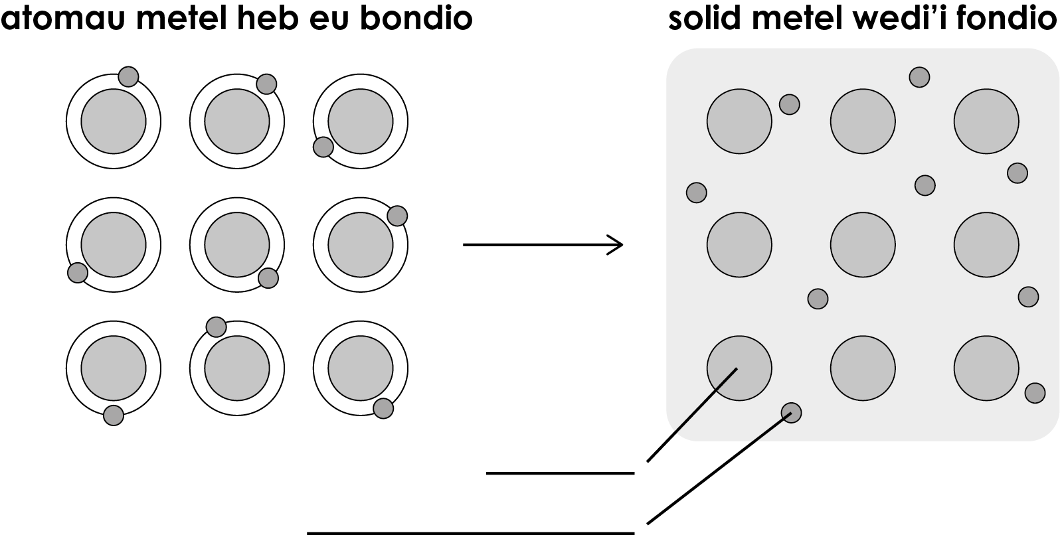
  - Labelwch y diagram i ddangos:
- ïon metel
- electron wedi’i ddadleoli.

(2 marc)
  - Pa un o’r sylweddau hyn sydd â bondio metelig? Rhowch gylch o amgylch yr ateb cywir.

A carbon

B copr

C copr sylffad

D ocsigen

(1 marc)
  - Nodwch pa wefr sydd gan y gronynnau canlynol mewn metel wedi’i fondio.
- ïonau metel

_________________________________________________________________________________ (1 marc)
- electronau dadleoledig

_________________________________________________________________________________ (1 marc)
  - Enwch y grym atyniad rhwng yr ïonau metel a’r electronau dadleoledig mewn metel.

_____________________________________________________________________________________ (1 marc)
  - Pa un o’r datganiadau hyn sy’n gywir? Rhowch gylch o amgylch yr ateb cywir.

A Mae electronau dadleoledig yn rhydd i symud drwy’r adeiledd metel.

B Mae electronau dadleoledig wedi’u trefnu mewn patrwm rheolaidd.

C Mae gan electronau dadleoledig wefr bositif.

D Mae electronau dadleoledig ym mhlisg allanol atomau.

(1 marc)
  - Mae’r ddelwedd yn cynrychioli’r ïonau metel mewn metel.

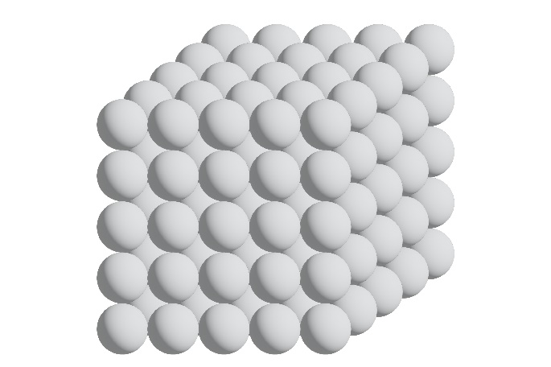

Beth yw enw cywir y math hwn o adeiledd? Rhowch gylch o amgylch yr ateb cywir.

A adeiledd cofalent enfawr

B adeiledd metelig enfawr

C dellten ïonig

D moleciwl syml

(1 marc)

- Cyfatebwch bob un o briodweddau ffisegol copr i’r esboniad cywir drwy dynnu llinell rhyngddynt.

Priodwedd ffisegol |  | Esboniad
Ymdoddbwynt uchel o 1083°C |  | Mae electronau dadleoledig yn symud drwy’r metel ac yn cario’r wefr drydanol.
Dargludydd trydanol da |  | Mae electronau dadleoledig yn symud drwy’r metel ac yn trosglwyddo egni gwres.
Dargludydd gwres da |  | Mae haenau o ïonau metel yn llithro dros ei gilydd.
Mae’n hydrin  (mae modd ei forthwylio i siâp heb ei dorri) |  | Mae angen llawer iawn o egni gwres i dorri’r bondiau metelig cryf.

(2 marc)
- Mae’r diagramau hyn yn cynrychioli’r gronynnau mewn metel pur ac mewn aloi.

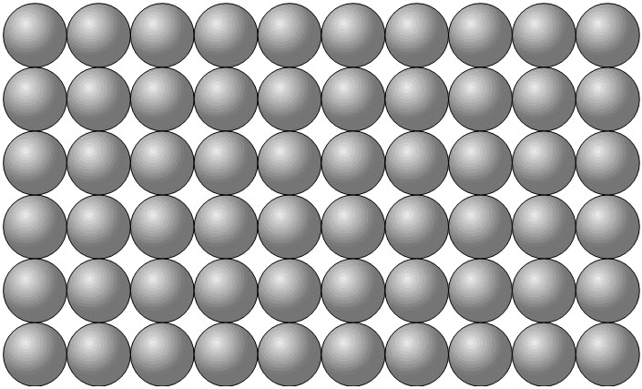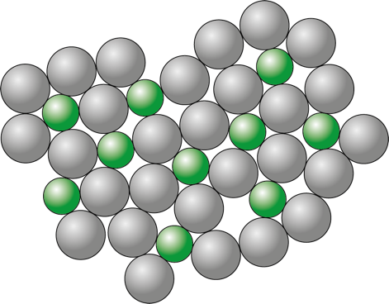
  - Pa un o’r datganiadau hyn sy’n gywir? Rhowch gylch o amgylch yr ateb cywir.

A Mae aloi yn gymysgedd o anfetelau.

B Mae aloi yn gymysgedd o fetel ac un neu ragor o elfennau eraill.

C Mae aloi yn gyfansoddyn sy’n cynnwys dim ond un metel.

D Mae aloi yn gyfansoddyn sydd â bondio ïonig.

(1 marc)

  - Disgrifiwch beth fydd yn digwydd pan roddir grym yn llorweddol ar yr:
- haenau o ïonau mewn metel pur

(1 marc)
- ïonau mewn aloi

(1 marc)
  - Defnyddiwch y geiriau isod i gwblhau’r brawddegau. Nid oes yn rhaid i chi ddefnyddio pob gair.

galetach meddalach rheolaidd afreolaidd

mwy llai gronynnau feddal

Mae metelau pur yn rhy __________________ i’w defnyddio ar gyfer llawer o bethau. Mae aloion yn __________________ na metelau pur. Mae __________________ maint gwahanol mewn aloi. Mae hyn yn amharu ar drefniant __________________ gronynnau yn y metel ac yn stopio’r haenau o ronynnau rhag rholio dros ei gilydd.

(4 marc)

[Cyfanswm: 17 marc]


Pa gwestiwn/gwestiynau a gawsoch chi’n anghywir? Pam?

Beth fyddwch chi’n ei wneud y tro nesaf y gofynnir cwestiwn tebyg i chi?

